FAILLE : SQL_INJECTION_MEMBERS

La faille ce trouve sur la page de recover de recheche de membres (/?page=member) :
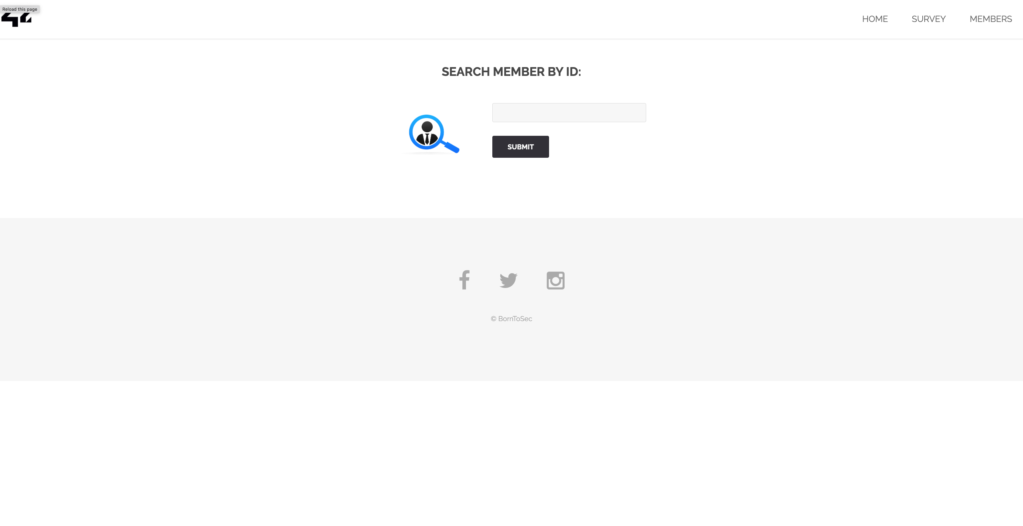

On peut voir qu’en rentrant des ids aleatoire, comme ‘1’, des entrees sont trouvees dans la DB :

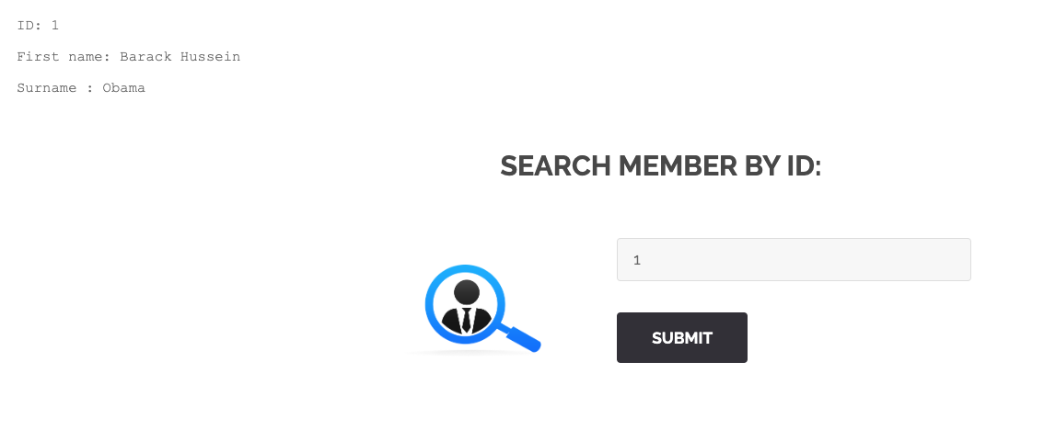
En tentant un debut d’injection (“1 or 1=1”, 1=1 etant toujours vrai, chaque comparaison d’ids seront vrai, meme si l’id comparer n’est pas 1), on peut voir que toutes les entrees de la tables apparaissent :
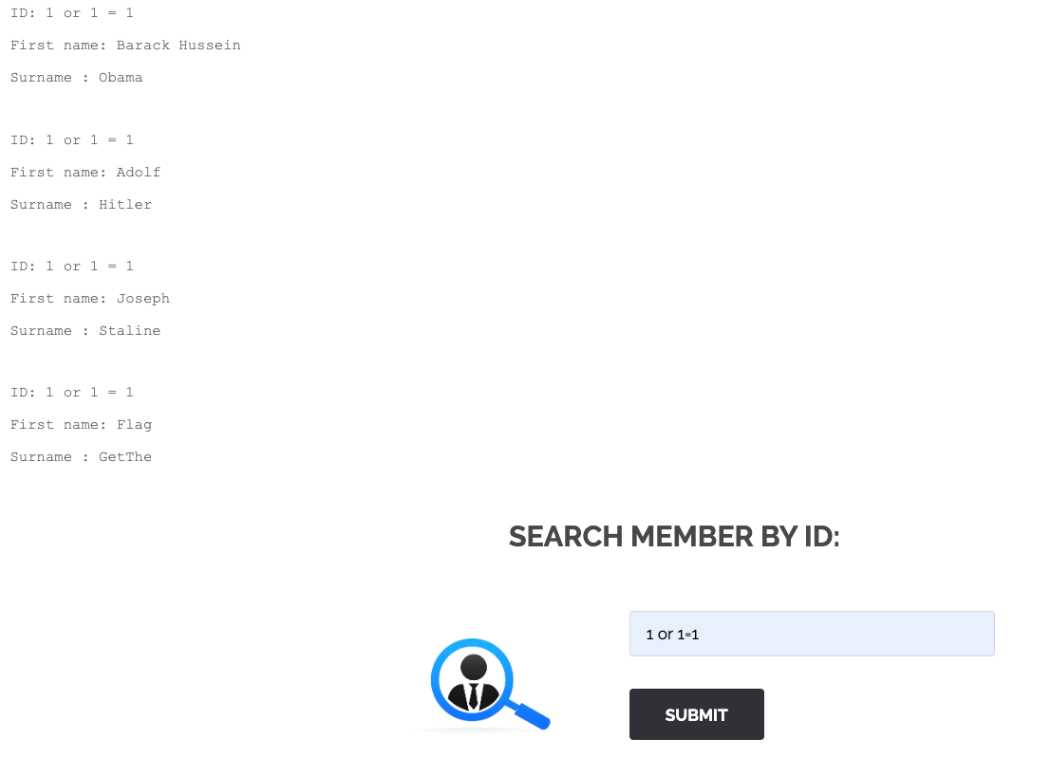
On a la faille! Pour obtenir le flag de cette faille, il va cependant etre necessaire d’aller plus loin.

En ajoutant un UNION a la suite de notre debut d’injection, on peut rajouter de nouvelles requetes non prevues par les developpeurs. Ici ce qui nous interessent, c’est de connaitre les autres champs de la table appelle par la page, afin de trouver le flag qui se cache derriere monsieur GetThe Flag :
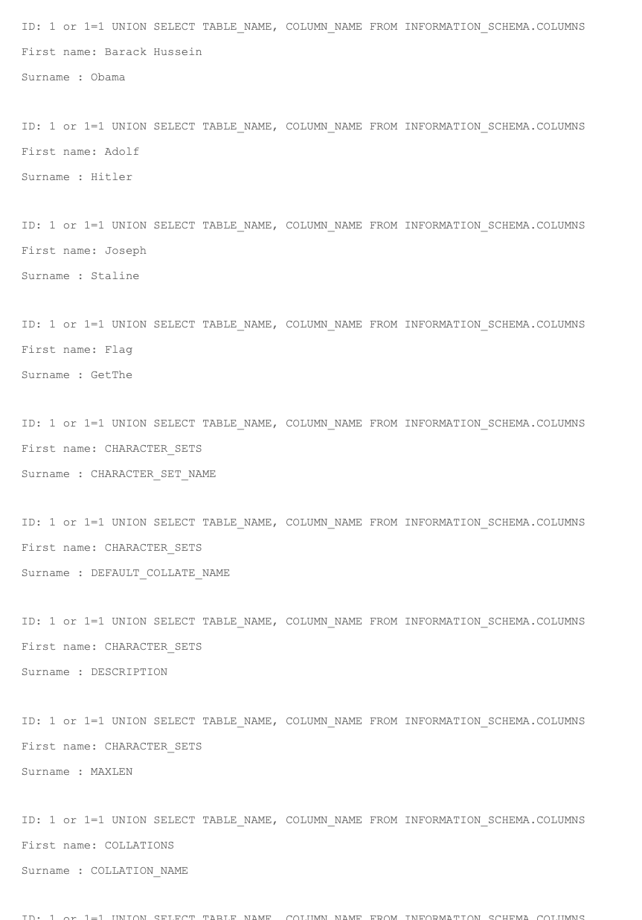

En rentrant la requete “1 or 1=1 UNION SELECT TABLE_NAME, COLUMN_NAME FROM INFORMATION_SCHEMA.COLUMNS”, on peut voir qu’on trouve beaucoup de resultat. Genre beaucoup.

Avec un cmd+f, et en recherchant “user”, on tombe tres vites sur ce qui nous interesse :

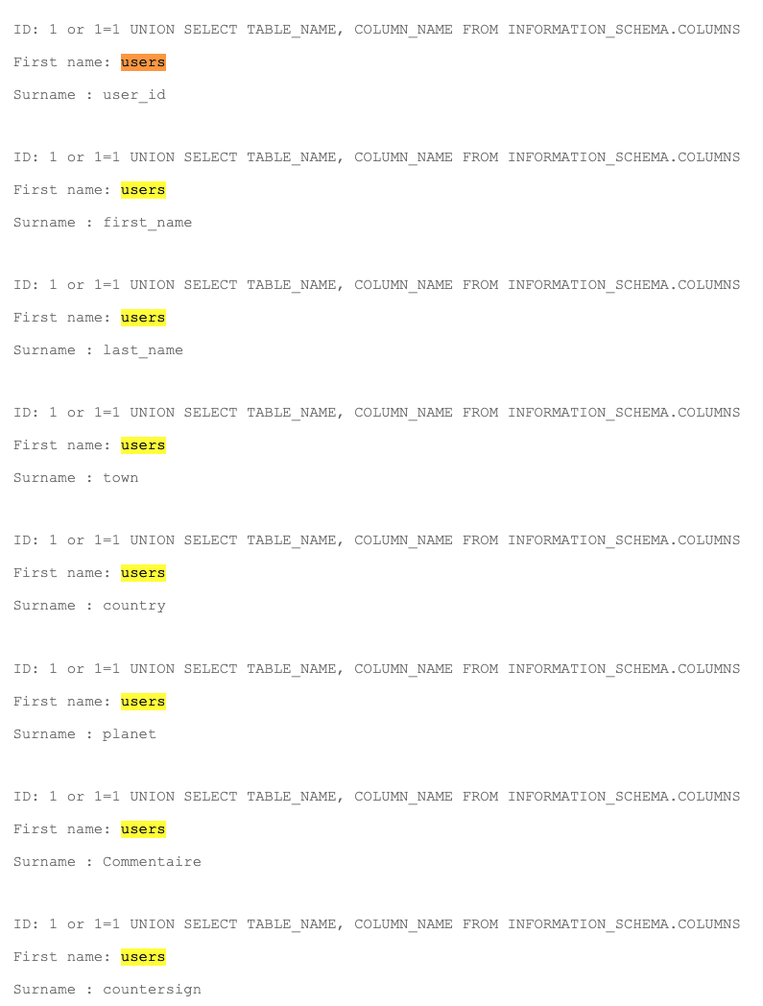

On sait maintenant qu’on a une table “users” comportant comme champs un id, un nom, un prenom, une ville, un pays, une planet, un commentaire et un mot de passe. Affichons donc les commentaires et mot de passe de ces entrees avec la requete “1 UNION SELECT Commentaire, countersign FROM users” :
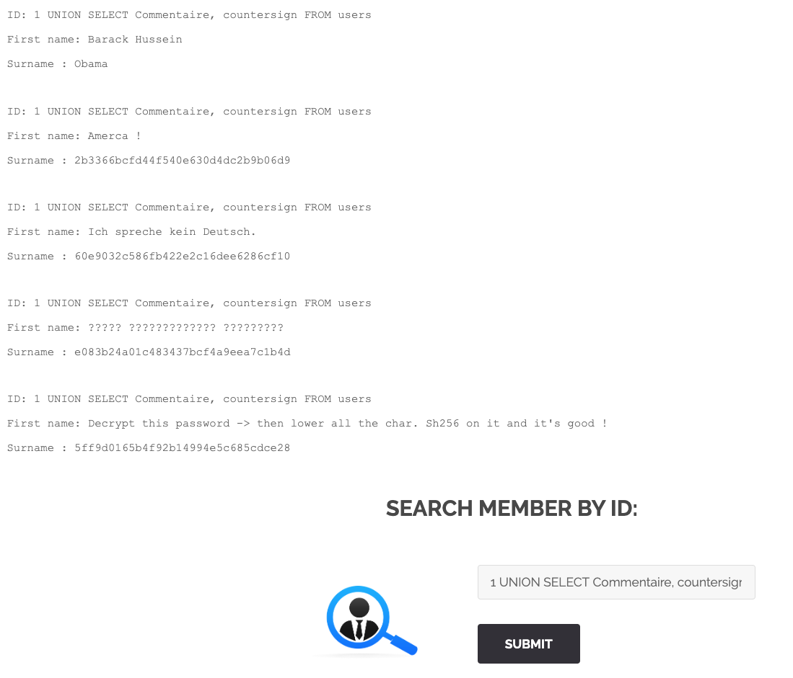
On a tous ce qu’il nous faut! Il ne suffit plus qu’a suivre les instructions donnees par le Commentaire de notre cher GetThe Flag, pour obtenir le tant convoite flag!

Comme solution pour prevenir des injections sql de ce type, on pourrait dans un premier temps proteger le champs input de toute forme de caractere non alpha-numerique, et dans un second temps utiliser un ORM pour limiter l’acces a des elements comme la structure de la DB

